行政执法服务指南
主事项名称 | 内地居民婚姻登记
子事项名称 | 内地居民婚姻登记 |  |  | 事项办理流程图
所需材料清单 | 结婚：1.身份证、户口本，原件及复印件；2.3张2寸双方近期半身免冠合影彩照。  离婚：1.身份证、户口本，原件及复印件；2.两张2寸单人近期半身免冠照片。 |  |  | 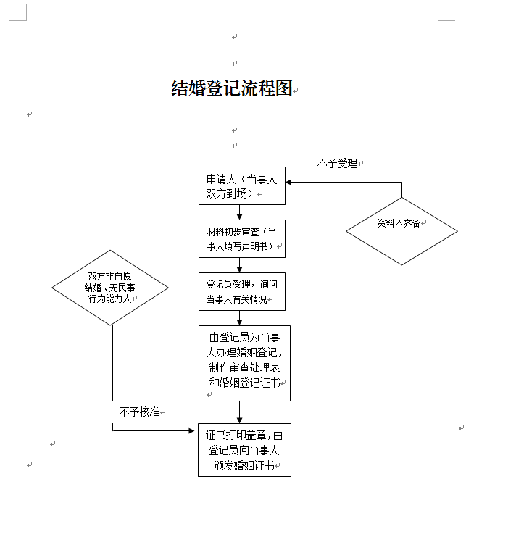
受理条件 | 结婚：必须男女双方完全自愿，不许任何一方对他方加以强迫或任何第三者加以干涉。男不得早于二十二周岁，女不得早于二十周岁。  离婚：男女双方自愿离婚的，双方确实是自愿并对子女和财产问题已有适当处理时，方可受理离婚。
法定依据 | 【法律】《中华人民共和国婚姻法》（2001年4月28日主席令第51号） 第十一条因胁迫结婚的,受胁迫的一方可以向婚姻登记机关或人民法院请求撤销该婚姻。受胁迫的一方撤销婚姻的请求,应当自结婚登记之日起一年内提出。被非法限制人身自由的当事人请求撤销婚姻的,应当自恢复人身自由之日起一年内提出。  【行政法规】《婚姻登记条例》（2003年7月30日国务院令第387号，2003年10月1日施行） 第二条第一款内地居民办理婚姻登记的机关是县级人民政府民政部门或者乡（镇）人民政府,省、自治区、直辖市人民政府可以按照便民原则确定农村居民办理婚姻登记的具体机关。
承诺期限 | 即办件 | 法定期限 | 即办件
收费依据及标准 | 不收费 | 事项类型 | 行政确认
最多跑一次类别 | 是 | 申请人类型 | 个人
办理地点 | 兴隆台区政务服务中心二楼 | 办公时间 | 上午8:30-11:30  下午13:00-17:00
联系电话 | 0427-2911527 | 举报投诉电话 | 0427-2310521
制表单位：兴隆台区民政局
行政执法服务指南
制表单位：兴隆台区民政局
主事项名称 | 特困人员救助供养工作先进单位、个人表彰和奖励
子事项名称 | 特困人员救助供养工作先进单位、个人表彰和奖励 |  |  | 事项办理流程图
所需材料清单 | 先进事迹申报材料 |  |  | 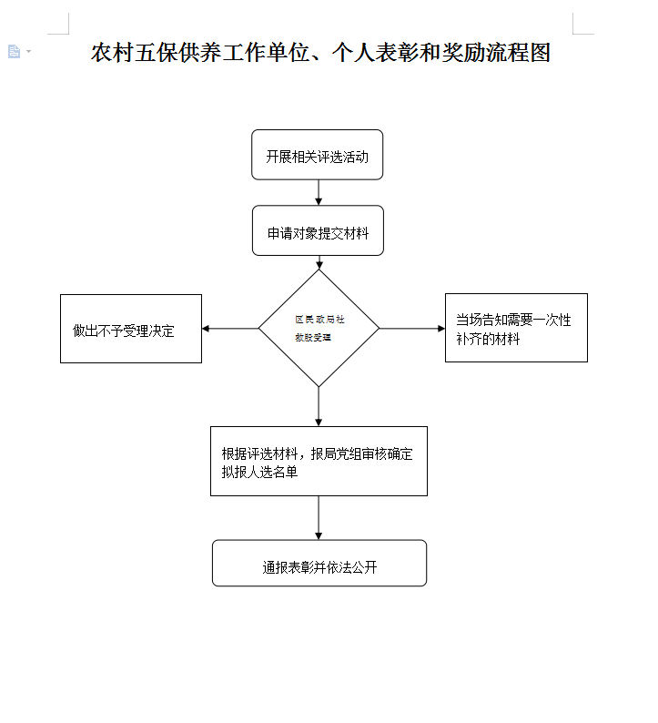
受理条件 | 一、思想政治素质好，工作责任心强，工作作风踏实，带头示范作用强；  二、近三年来在履行工作职责上无失职或违法行为发生，且未受到任何党纪政纪处分。
法定依据 | 【行政法规】《农村五保供养工作条例》（国务院令第456号）  第五条国家对在农村五保供养工作中做出显著成绩的单位和个人，给予表彰和奖励。
承诺期限 | 60个工作日 | 法定期限 | 60个工作日
收费依据及标准 | 不收费 | 事项类型 | 行政奖励
最多跑一次类别 | 是 | 申请人类型 | 单位或个人
办理地点 | 兴隆台区民政局社救股 | 办公时间 | 上午8:30-11:30  下午13:30-17:30
联系电话 | 0427-2310237 | 举报投诉电话 | 0427-2310521

行政执法服务指南
制表单位：兴隆台区民政局
主事项名称 | 最低生活保障金的给付
子事项名称 | 最低生活保障金的给付 |  |  | 事项办理流程图
所需材料清单 | 1.家庭收入及财产证明；2. 就业状况证明；3. 残疾证明：  4. 16周岁以上在校学生学籍证明；5.赡养、抚（扶）养义务关系证明；6.迁移证明；7. 低保申请书、《委托书》及《授权人家庭经济状况信息填报表》；8. 户口簿、居民身份证；9. 劳动能力状况鉴定结论；10. 婚姻状况证明。 |  |  | 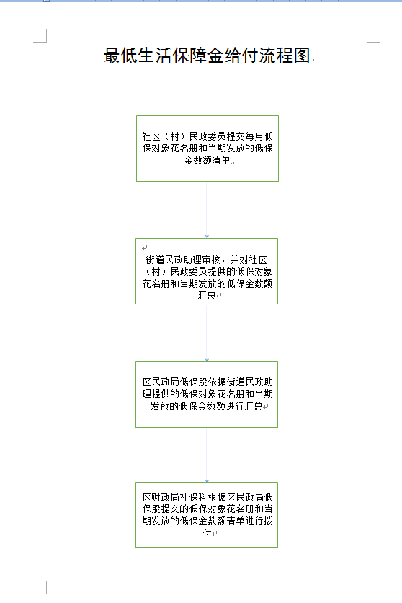
受理条件 | 符合下列条件之一的家庭或者家庭成员，可以申请最低生活保障：（一）共同生活的家庭成员人均收入低于当地最低生活保障标准，且符合当地最低生活保障家庭财产状况规定的家庭；（二）困难家庭中依靠父母、（外）祖父母、兄弟姐妹等共同生活的家庭成员抚（扶）养，且完全丧失劳动能力的成年重度残疾人、重病患者。前款所称困难家庭，是指家庭经济状况（含收入和财产）高于当地最低生活保障水平一定幅度的家庭，具体标准由市人民政府根据当地居民人均消费水平等因素确定。 第十三条：最低生活保障和低收入家庭的具体申办程序，由省民政部门依照国务院《社会救助暂行办法》有关规定制定。最低生活保障金应当自审批之日次月起按月发放。
法定依据 | 【行政法规】《社会救助暂行办法》（国务院令第649号）  第九条国家对共同生活的家庭成员人均收入低于当地最低生活保障标准，且符合当地最低生活保障家庭财产状况规定的家庭，给予最低生活保障。第十二条对批准获得最低生活保障的家庭，县级人民政府民政部门按照共同生活的家庭成员人均收入低于当地最低生活保障标准的差额，按月发给最低生活保障金。  【规章】《辽宁省社会救助实施办法》（2016年5月1日省政府令第301号）  第十条 符合下列条件之一的家庭或者家庭成员，可以申请最低生活保障：  （一）共同生活的家庭成员人均收入低于当地最低生活保障标准，且符合当地最低生活保障家庭财产状况规定的家庭；  （二）困难家庭中依靠父母、（外）祖父母、兄弟姐妹等共同生活的家庭成员抚（扶）养，且完全丧失劳动能力的成年重度残疾人、重病患者。前款所称困难家庭，是指家庭经济状况（含收入和财产）高于当地最低生活保障水平一定幅度的家庭，具体标准由市人民政府根据当地居民人均消费水平等因素确定。  第十三条 最低生活保障和低收入家庭的具体申办程序，由省民政部门依照国务院《社会救助暂行办法》有关规定制定。最低生活保障金应当自审批之日起按月发放。
承诺期限 | 40个工作日 | 法定期限 | 40个工作日
收费依据及标准 | 不收费 | 事项类型 | 行政给付
最多跑一次类别 | 是 | 申请人类型 | 单位或个人
办理地点 | 兴隆台区民政局低保股 | 办公时间 | 上午8:30-11:30  下午13:30-17:30
联系电话 | 0427-2310238 | 举报投诉电话 | 0427-2310521

行政执法服务指南
制表单位：兴隆台区民政局
主事项名称 | 临时救助金给付
子事项名称 | 临时救助金给付 |  |  | 事项办理流程图
所需材料清单 | 1.遭受人身意外伤害或家庭财产重大损失的，相关管理部门出具的证明材料；  2.户口本或暂住证、身份证，委托代理人的需提供代理人居民身份证和委托书；  3.家庭财产、收入状况证明；  4.火灾、交通等意外事故发生后，主管部门出具的责任认定及事故当事人提供的赔偿证据材料；  5.城乡低保、特困等社会救助对象证明；  6.医疗机构出具的疾病诊断、医疗费用票据等；  7.《临时救助申请表》。 |  |  | 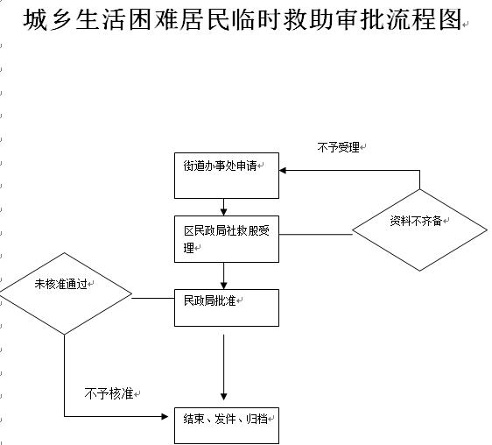
受理条件 | 符合下列条件之一的家庭或者个人，可以申请临时救助：（一）因突发重大疾病、家庭成员就学等原因导致生活必须支出突然增加并超出承受能力，基本生活暂时出现严重困难的最低生活保障家庭、低收入家庭；（二）因遭遇意外事件、突发重大疾病或者其他特殊原因导致基本生活暂时出现严重困难的家庭或者个人；（三）市、县人民政府规定的其他遭遇特殊困难的家庭或者个人。 《辽宁省人民政府办公厅关于全面实施临时救助制度的通知》（辽政办发[2014]74号） 临时救助作为一项兜底线的救助制度安排，其对象范围应覆盖全体有“急难”的群众。临时救助对象分家庭对象和个人对象，应主要包括；已经是低保家庭，又遇特殊困难的；一般家庭，因大病或突发意外，造成一个时期家庭支出陡增，无法保障基本生活的；事业或创业失败，基本生活发生严重困难的；重大安全事件或群体事件中，涉事人家庭生活有特殊困难的；患有特殊疾病或遭遇特殊变故，生活贫困，无以为继的；其他需要救助的特殊困难群众。市、县（市、区）人民政府应当根据上述范围要求，结合当地实际，进一步细化对象类型，制定具体临时救助对象认定办法。临时救助标准应与本地区经济社会发展水平相适应。
法定依据 | 【行政法规】《社会救助暂行办法》（国务院令第649号）  第四十七条  【规范性文件】国务院《关于全面建立临时救助制度的通知》（国发〔2014〕47号）  【规章】《辽宁省社会救助实施办法》（2016年5月1日辽宁省人民政府令第301号）  第三十一条  第三十三条  【规范性文件】《辽宁省人民政府办公厅关于全面实施临时救助制度的通知》（辽政办发[2014]71号）
承诺期限 | 5个工作日 | 法定期限 | 5个工作日
收费依据及标准 | 不收费 | 事项类型 | 行政给付
最多跑一次类别 | 是 | 申请人类型 | 家庭或个人
办理地点 | 兴隆台区民政局社救股 | 办公时间 | 上午8:30-11:30  下午13:30-17:30
联系电话 | 0427-2310237 | 举报投诉电话 | 0427-2310521
行政执法服务指南
制表单位：兴隆台区民政局
主事项名称 | 对孤儿基本生活保障金的给付
子事项名称 | 对孤儿基本生活保障金的给付 |  |  | 事项办理流程图
所需材料清单 | 1.本人户口簿、身份证；  2.弃婴捡拾报警证明；  3. 父母死亡证明：火化单据或医院开具的死亡证明；父母失踪的证明：法院的判决书或公安部门认定的查找不到证明； 重病、重残：重病一、二级残疾证，精神及智力的四级以上残疾证； 服刑、戒毒证明：公安、法院或戒毒所的相关判决书或证明。 |  |  | 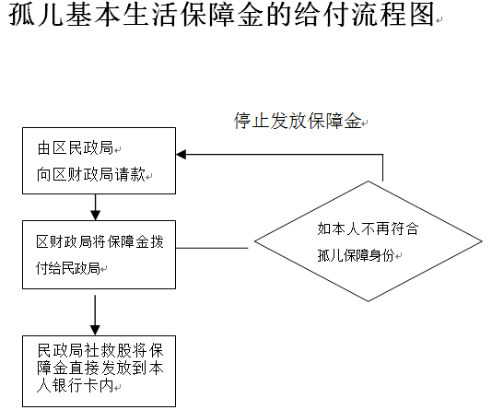
受理条件 | 《国务院办公厅关于加强孤儿保障工作的意见》（国办发[2010]54号） 《辽宁省人民政府办公厅关于进一步加强孤儿保障工作的通知》（辽政办发[2012]22号） 《民政部、财政部关于发放艾滋病病毒感染儿童基本生活费的通知》 符合以下条件的未满18周岁的未成年人到户籍所在地县级民政部门申请：1.失去父母、查找不到生父母的未满18周岁的未成年人；2.艾滋病病毒感染儿童；3.父母重残、重度精神疾病、服刑、戒毒或一方死亡、另一方失踪等原因造成事实上无人抚养的未成年人。
法定依据 | 【规范性文件】《国务院办公厅关于加强孤儿保障工作的意见》（国办发[2010]54号）  二、建立健全孤儿保障体系，维护孤儿基本权益  （一）建立孤儿基本生活保障制度。为满足孤儿基本生活需要，建立孤儿基本生活保障制度。各省、自治区、直辖市政府按照不低于当地平均生活水平的原则，合理确定孤儿基本生活最低养育标准，机构抚养孤儿养育标准应高于散居孤儿养育标准，并建立孤儿基本生活最低养育标准自然增长机制。地方各级财政要安排专项资金，确保孤儿基本生活费及时足额到位；中央财政安排专项资金，对地方支出孤儿基本生活费按照一定标准给予补助。民政、财政部门要建立严格的孤儿基本生活费管理制度，加强监督检查，确保专项专用、按时发放，确保孤儿基本生活费用于孤儿。
承诺期限 | 20个工作日 | 法定期限 | 20个工作日
收费依据及标准 | 不收费 | 事项类型 | 行政给付
最多跑一次类别 | 是 | 申请人类型 | 个人
办理地点 | 兴隆台区民政局社救股 | 办公时间 | 上午8:30-11:30  下午13:30-17:30
联系电话 | 0427-2310226 | 举报投诉电话 | 0427-2310521

行政执法服务指南
制表单位：兴隆台区民政局
主事项名称 | 城市生活无着的流浪乞讨人员救助管理
子事项名称 | 城市生活无着的流浪乞讨人员救助管理 |  |  | 事项办理流程图
所需材料清单 | 无 |  |  | 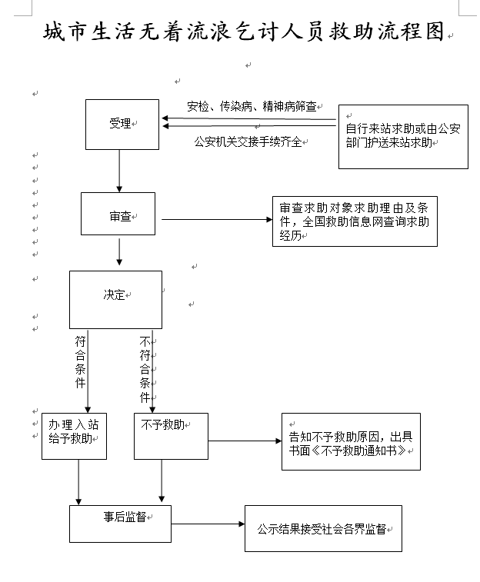
受理条件 | 流浪乞讨人员
法定依据 | 【行政法规】《城市生活无着的流浪乞讨人员救助管理办法（国务院令第381号）  第二条：县级以上城市人民政府应当根据需要设立流浪乞讨人员救助站。救助站对流浪乞讨人员的救助是一项临时性社会救助措施。  第三条：县级以上城市人民政府应当采取积极措施及时救助流浪乞讨人员，并应当将救助工作所需经费列入财政预算，予以保障。  第十四：条县级以上人民政府民政部门应当加强对救助站工作人员的教育、培训和监督。  【规章】《城市生活无着的流浪乞讨人员救助管理办法实施细则》（民政部令第24号）  第二十二条县级以上地方人民政府民政部门应当加强对救助站的领导和监督管理，履行以下职责：（一）监督救助站落实救助措施和规章制度；（二）指导检查救助工作情况;（三）对救助站工作人员进行教育、培训;（四）调查、处理救助站及其工作人员违法违纪问题；（五）帮助救助站解决困难，提供工作条件。
承诺期限 | 20个工作日 | 法定期限 | 20个工作日
收费依据及标准 | 不收费 | 事项类型 | 行政给付
最多跑一次类别 | 是 | 申请人类型 | 个人
办理地点 | 兴隆台区民政局社救股 | 办公时间 | 上午8:30-11:30  下午13:30-17:30
联系电话 | 0427-2310237 | 举报投诉电话 | 0427-2310521
行政执法服务指南
制表单位：兴隆台区民政局
主事项名称 | 特困人员救助供养金给付
子事项名称 | 特困人员救助供养金给付 |  |  | 事项办理流程图
所需材料清单 | 1.收入状况、财产状况证明材料；  2.本人书面申请；  3.入户调查材料。 |  |  | 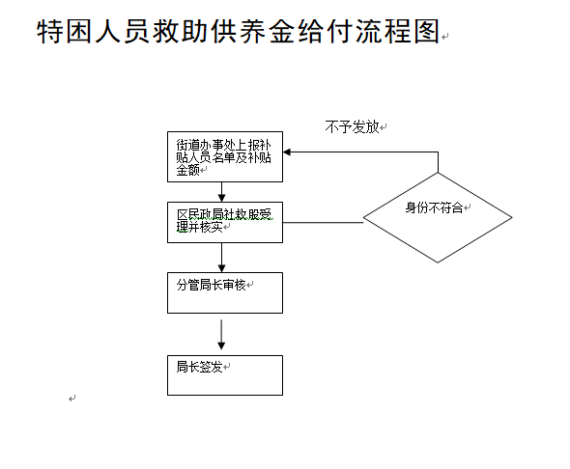
受理条件 | 无劳动能力、无生活来源且无法定赡养、抚养、扶养义务人，或者其法定赡养、抚养、扶养义务人无赡养、抚养、扶养能力的老年人、残疾人以及未满16周岁的未成年人。
法定依据 | 【行政法规】《社会救助暂行办法》（国务院令第649号）  第一章第三条第二款：县级以上地方人民政府民政、卫生计生、教育、住房城乡建设、人力资源社会保障等部门，按照各自职责负责本行政区域内相应的社会救助管理工作。  第三章第十四条：国家对无劳动能力、无生活来源且无法定赡养、抚养、扶养义务人，或者其法定赡养、抚养、扶养义务人无赡养、抚养、扶养能力的老年人、残疾人以及未满16周岁的未成年人，给予特困人员供养。  【规范性文件】《国务院关于进一步健全特困人员救助供养制度的意见》（国发〔2016〕14号）  城乡老年人、残疾人以及未满16周岁的未成年人，同时具备以下条件的，应当依法纳入特困人员救助供养范围：无劳动能力、无生活来源、无法定赡养抚养扶养义务人或者其法定义务人无履行义务能力。  【规范性文件】《辽宁省人民政府关于进一步健全特困人员救助供养制度的实施意见》（辽政发[2016]47号）  特困人员救助供养主要包括以下内容：提供基本生活条件、对生活不能自理的给予照料、提供疾病治疗、办理丧葬事宜。特困人员救助供养形式分为在家分散供养和当地的供养服务机构集中供养。具备生活自理能力的，鼓励其在家分散供养；完全或者部分丧失生活自理能力的，优先为其提供集中供养服务。
承诺期限 | 20个工作日 | 法定期限 | 20个工作日
收费依据及标准 | 不收费 | 事项类型 | 行政给付
最多跑一次类别 | 是 | 申请人类型 | 个人
办理地点 | 兴隆台区民政局社救股 | 办公时间 | 上午8:30-11:30  下午13:30-17:30
联系电话 | 0427-2310237 | 举报投诉电话 | 0427-2310521

行政执法服务指南
制表单位：兴隆台区民政局
主事项名称 | 特殊救济对象补助金给付
子事项名称 | 特殊救济对象补助金给付 |  |  | 事项办理流程图
所需材料清单 | 1.原精简企业的同级国资委确认函；  2.精简职工证明材料或有效证件；  3.个人档案。 |  |  | 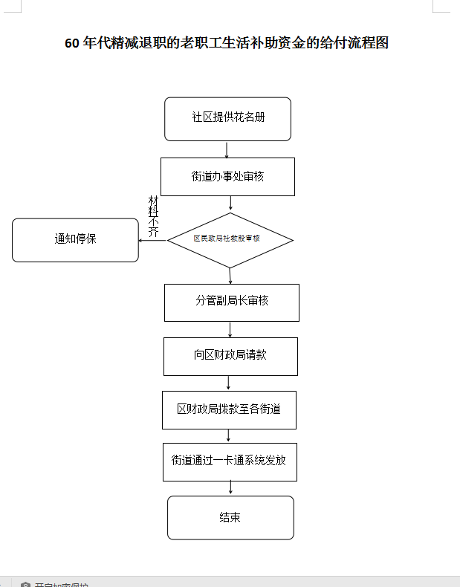
受理条件 | 60年代精简退职职工
法定依据 | 【规范性文件】《国务院关于精减退职的老职工生活困难救济问题的通知》国内字224号  第二条  【规范性文件】辽宁省人民政府《批转省民政厅、劳动局、人事局、财政厅〈关于解决六十年代精减退职的老职工遗留问题的意见的报告〉的通知》（辽政发[1985]24号）  【规范性文件】辽宁省人民政府办公厅转发省民政厅等部门关于提高60年代精减退职职工生活待遇标准意见的通知（辽政发[2008]85号）  【规范性文件】辽宁省民政厅、辽宁省财政厅《关于提高60年代精算退职职工生活待遇标准的通知》（辽民发[2017]2号）  【规范性文件】省民政厅、省财政厅、省人力资源社会保障厅《关于提高60年代精简退职职工生活补助标准并建立自然增长机制的通知》（辽民发〔2018〕124）
承诺期限 | 20个工作日 | 法定期限 | 20个工作日
收费依据及标准 | 不收费 | 事项类型 | 行政给付
最多跑一次类别 | 是 | 申请人类型 | 个人
办理地点 | 兴隆台区民政局社救股 | 办公时间 | 上午8:30-11:30  下午13:30-17:30
联系电话 | 0427-2310237 | 举报投诉电话 | 0427-2310521

行政执法服务指南
制表单位：兴隆台区民政局
主事项名称 | 困难群众价格补贴、燃气补贴、困难群众慰问金给付
子事项名称 | 困难群众价格补贴、燃气补贴、困难群众慰问金给付 |  |  | 事项办理流程图
所需材料清单 | 社区提供花名册及变更表 |  |  | 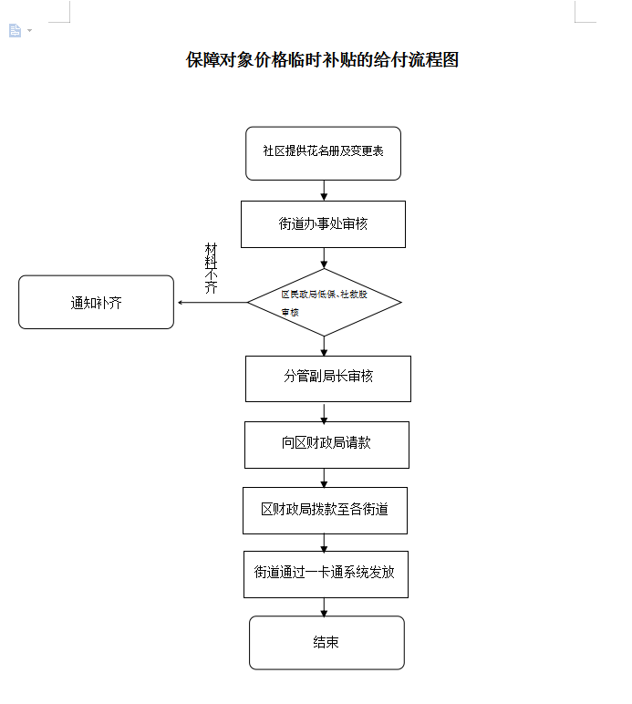
受理条件 | 《辽宁省人民政府办公厅关于进一步完善全是社会救助和保障标准与物价上涨挂钩联动机制的通知》（辽政办发[2016]141号） 满足以下任一条件即以市级为单位统一启动联动机制，向保障对象发放价格补贴：1.本地居民消费价格指数（CPI）单月同比涨幅达到3.5%；2.本地CPI中的食品价格单月同比涨幅达到6%。
法定依据 | 【规章】《城乡最低生活保障资金管理办法》（财社[2012]171号）  第四章第十三条：城乡低保对象价格补贴、节日补贴等临时或一次性的生活补助资金，应当按照有关要求及时足额发放到户。
承诺期限 | 20个工作日 | 法定期限 | 20个工作日
收费依据及标准 | 不收费 | 事项类型 | 行政给付
最多跑一次类别 | 是 | 申请人类型 | 个人
办理地点 | 兴隆台区民政局低保股、社救股 | 办公时间 | 上午8:30-11:30  下午13:30-17:30
联系电话 | 0427-2310238/2310237 | 举报投诉电话 | 0427-2310521

行政执法服务指南
制表单位：兴隆台区民政局
主事项名称 | 困难残疾人生活补贴和重度残疾人护理补贴
子事项名称 | 困难残疾人生活补贴和重度残疾人护理补贴 |  |  | 事项办理流程图
所需材料清单 | 1.困难生活补贴，残疾证及低保证；  2.重度护理补贴，残疾证（重度一，二级的残疾人） |  |  | 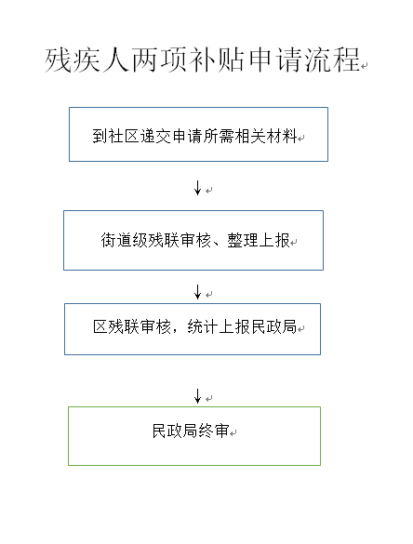
受理条件 | 困难残疾人和重度残疾人
法定依据 | 【规章】《城乡最低生活保障资金管理办法》（财社[2012]171号）  第四章第十三条：城乡低保对象价格补贴、节日补贴等临时或一次性的生活补助资金，应当按照有关要求及时足额发放到户。
承诺期限 | 20个工作日 | 法定期限 | 20个工作日
收费依据及标准 | 不收费 | 事项类型 | 行政给付
最多跑一次类别 | 是 | 申请人类型 | 个人
办理地点 | 兴隆台区民政局低保股 | 办公时间 | 上午8:30-11:30  下午13:30-17:30
联系电话 | 0427-2310238 | 举报投诉电话 | 0427-2310521

行政执法服务指南
制表单位：兴隆台区民政局
主事项名称 | 困难家庭取暖救助的给付
子事项名称 | 困难家庭取暖救助的给付 |  |  | 事项办理流程图
所需材料清单 | 采暖补贴认证单 |  |  | 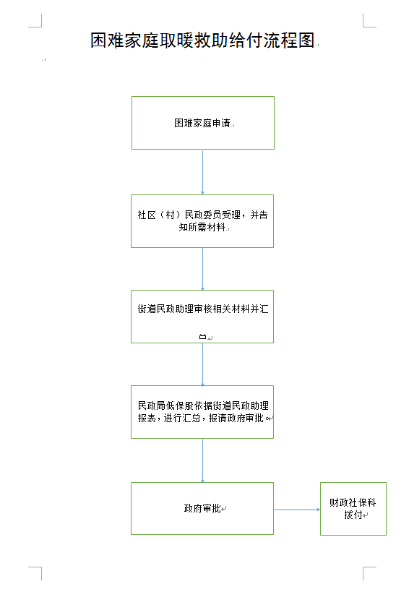
受理条件 | 《关于全面实施城乡困难家庭取暖救助的意见》（辽民发[2016]34号） 二、取暖救助对象范围：（一）城乡最低生活保障家庭；（二）分散供养的特困人员家庭；上述家庭能够通过其他渠道获得采暖补贴的，可以不再给予取暖救助。城乡低收入家庭等其他困难家庭的取暖救助由各市（含绥中、昌图县，下同）根据本地区实际确定。
法定依据 | 【规章】《辽宁省社会救助实施办法》（2014年2月21日 省政府令第301号）  第二十七条 对最低生活保障家庭等取暖困难的家庭给予取暖救助。取暖救助的对象、标准和方式，由市民政部门会同财政部门、住房城乡建设部门制定，报本级人民政府批准后公布。  【规范性文件】《关于全面实施城乡困难家庭取暖救助的意见》（辽民发[2016]34号）  （三）救助对象范围：城乡最低生活保障家庭；分散供养的特困人员家庭。  救助方式：对居住在通过个人缴费由供暖单位统一供暖地区的困难家庭实行集中供暖救助，对居住在非统一供暖地区的困难家庭实行分散取暖救助。救助程序 取暖救助的具体申办时限、申办程序由各市确定。
承诺期限 | 20个工作日 | 法定期限 | 20个工作日
收费依据及标准 | 不收费 | 事项类型 | 行政给付
最多跑一次类别 | 是 | 申请人类型 | 个人
办理地点 | 兴隆台区民政局低保股 | 办公时间 | 上午8:30-11:30  下午13:30-17:30
联系电话 | 0427-2310238 | 举报投诉电话 | 0427-2310521

行政执法服务指南
制表单位：兴隆台区民政局
主事项名称 | 撤销中国公民收养登记
子事项名称 | 撤销中国公民收养登记 |  |  | 事项办理流程图
所需材料清单 | 1.申请人在收养登记员面前亲自填写的《撤销收养登记申请书》并签名；  2.申请人身份证件和证明材料；  3.《收养登记证》。 |  |  | 对不符合的发不予办理撤销收养登记告知书  申请人提出申请，报送相关材料  审查相关资料，掌握了申请收养人、被收养人、送养人的有关情况后，对符合《收养法》撤销收养登记规定条件的准予撤销收养登记，收回《收养证》并注销，发给《准予撤销收养登记通知书》
受理条件 | 收养关系当事人弄虚作假骗取收养登记的，收养关系无效，由收养登记机关撤销登记，收缴收养登记证。
法定依据 | 【规章】《中国公民收养子女登记办法》(民政部令第14号）  第十二条：收养关系当事人弄虚作假骗取收养登记的，收养关系无效，由收养登记机关撤销登记，收缴收养登记证。
承诺期限 | 10个工作日 | 法定期限 | 20个工作日
收费依据及标准 | 不收费 | 事项类型 | 行政确认
最多跑一次类别 | 是 | 申请人类型 | 个人
办理地点 | 兴隆台区民政局社救股 | 办公时间 | 上午8:30-11:30  下午13:30-17:30
联系电话 | 0427-2310226 | 举报投诉电话 | 0427-2310521

行政执法服务指南
制表单位：兴隆台区民政局
主事项名称 | 撤销婚姻登记
子事项名称 | 撤销婚姻登记 |  |  | 事项办理流程图
所需材料清单 | 1.要求撤销婚姻的书面申请；  2.公安机关出具的当事人被拐卖、解救的相关材料，或者人民法院作出的能够证明当事人被胁迫结婚的判决书；  3.本人的身份证、结婚证。 |  |  | 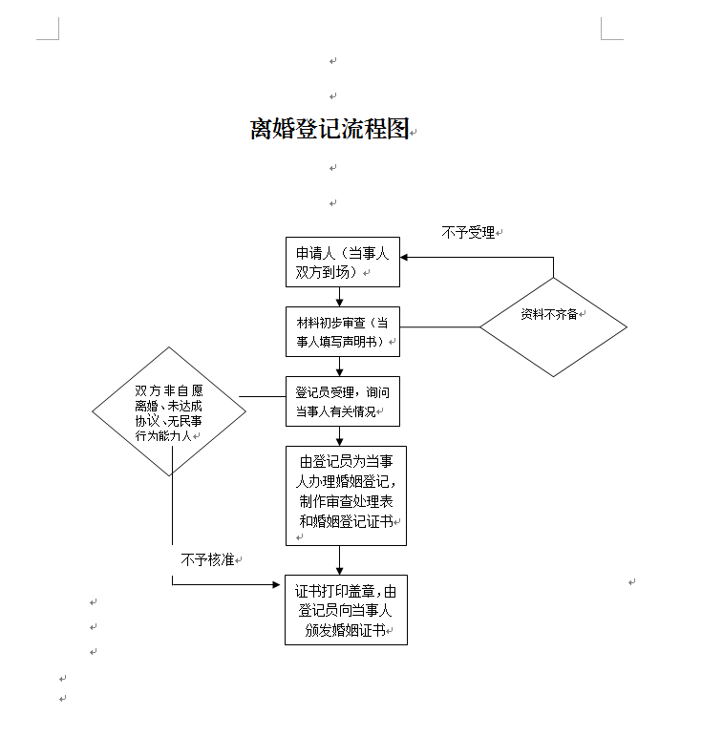
受理条件 | 受胁迫的一方可以向婚姻登记机关或人民法院请求撤销该婚姻。受胁迫的一方撤销婚姻的请求，应当自结婚登记之日起一年内提出。被非法限制人身自由的当事人请求撤销婚姻的，应当自恢复人身自由之日起一年内提出。
法定依据 | 【法律】《中华人民共和国婚姻法》（2001年4月28日第九届全国人民代表大会常务委员会第二十一次会议《关于修改〈中华人民共和国婚姻法〉的决定》修正）  第十一条：因胁迫结婚的，受胁迫的一方可以向婚姻登记机关或人民法院请求撤销该婚姻。受胁迫的一方撤销婚姻的请求，应当自结婚登记之日起一年内提出。被非法限制人身自由的当事人请求撤销婚姻的，应当自恢复人身自由之日起一年内提出。
承诺期限 | 即办件 | 法定期限 | 即办件
收费依据及标准 | 不收费 | 事项类型 | 行政确认
最多跑一次类别 | 是 | 申请人类型 | 个人
办理地点 | 兴隆台区政务服务中心二楼 | 办公时间 | 上午8:30-11:30  下午13:00-17:00
联系电话 | 0427-2911527 | 举报投诉电话 | 0427-2310521

行政执法服务指南
制表单位：兴隆台区民政局
主事项名称 | 特困人员认定
子事项名称 | 特困人员认定 |  |  | 事项办理流程图
所需材料清单 | 1.劳动能力、生活来源、财产状况及赡养、抚养、扶养情况书面声明；  2.第二代残疾证（残疾人需提供）；  3.本人有效身份证明；  4.本人申请。 |  |  | 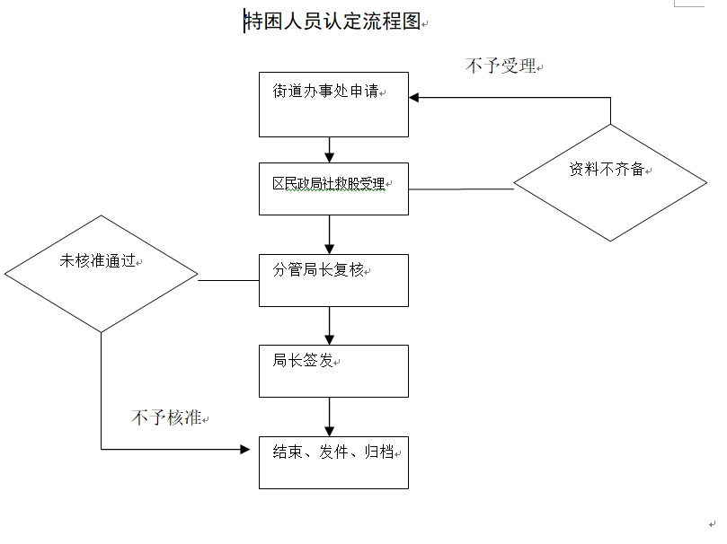
受理条件 | 同时具备以下条件的，应当纳入特困人员救助供养范围：（一）无劳动能力；（二）无生活来源；（三）无法定赡养、抚养、扶养义务人或者其法定义务人无履行义务能力。
法定依据 | 【行政法规】《社会救助暂行办法》（2014年2月21日 国务院令第649号）  第三条第二款：县级以上地方人民政府民政、卫生计生、教育、住房城乡建设、人力资源社会保障等部门,按照各自职责负责本行政区域内相应的社会救助管理工作。  第十四条 国家对无劳动能力、无生活来源且无法定赡养、抚养、扶养义务人,或者其法定赡养、抚养、扶养义务人无赡养、抚养、扶养能力的老年人、残疾人以及未满16周岁的未成年人,给予特困人员供养。  【规范性文件】《国务院关于进一步健全特困人员救助供养制定的意见》（国发[2016]14号）  二（一）对象范围 特困人员具体认定办法由民政部负责制定。  【规范性文件】民政部关于印发《特困人员认定办法》（民发[2016]178号）  第二章第四条：城乡老年人、残疾人以及未满16周岁的未成年人，同时具备以下条件的，应当纳入特困人员救助供养范围：（一）无劳动能力；（二）无生活来源；（三）无法定赡养、抚养、扶养义务人或者其法定义务人无履行义务能力。
承诺期限 | 10个工作日 | 法定期限 | 20个工作日
收费依据及标准 | 不收费 | 事项类型 | 行政确认
最多跑一次类别 | 是 | 申请人类型 | 个人
办理地点 | 兴隆台区民政局社救股 | 办公时间 | 上午8:30-11:30  下午13:30-17:30
联系电话 | 0427-2310237 | 举报投诉电话 | 0427-2310521

行政执法服务指南
制表单位：兴隆台区民政局
主事项名称 | 临时救助对象认定
子事项名称 | 临时救助对象认定 |  |  | 事项办理流程图
所需材料清单 | 1.火灾、交通等意外事故发生后，主管部门出具的责任认定及事故当事人提供的赔偿证据材料；2.家庭财产、收入状况证明；3.户口本或暂住证、身份证，委托代理人的需提供代理人居民身份证和委托书；4.医疗机构出具的疾病诊断、医疗费用票据等；5.《临时救助申请表》；6.遭受人身意外伤害或家庭财产重大损失的，相关管理部门出具的证明材料；7.城乡低保、特困等社会救助对象证明。 |  |  | 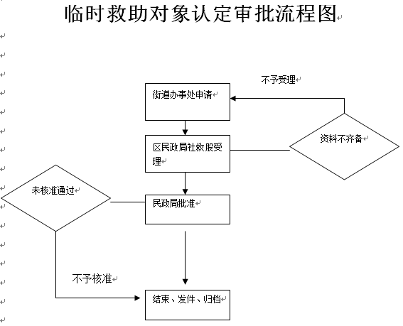
受理条件 | 《辽宁省社会救助实施办法》（2016年5月1日省政府令第301号） 第三十一条：符合下列条件之一的家庭或者个人，可以申请临时救助：（一）因突发重大疾病、家庭成员就学等原因导致生活必须支出突然增加并超出承受能力，基本生活暂时出现严重困难的最低生活保障家庭、低收入家庭；（二）因遭遇意外事件、突发重大疾病或者其他特殊原因导致基本生活暂时出现严重困难的家庭或者个人；（三）市、县人民政府规定的其他遭遇特殊困难的家庭或者个人。 《辽宁省人民政府办公厅关于全面实施临时救助制度的通知》（辽政办发[2014]74号） 临时救助作为一项兜底线的救助制度安排，其对象范围应覆盖全体有“急难”的群众。临时救助对象分家庭对象和个人对象，应主要包括；已经是低保家庭，又遇特殊困难的；一般家庭，因大病或突发意外，造成一个时期家庭支出陡增，无法保障基本生活的；事业或创业失败，基本生活发生严重困难的；重大安全事件或群体事件中，涉事人家庭生活有特殊困难的；患有特殊疾病或遭遇特殊变故，生活贫困，无以为继的；其他需要救助的特殊困难群众。市、县（市、区）人民政府应当根据上述范围要求，结合当地实际，进一步细化对象类型，制定具体临时救助对象认定办法。临时救助标准应与本地区经济社会发展水平相适应。
法定依据 | 【行政法规】《社会救助暂行办法》（国务院令第649号）  第48条：申请临时救助的，应当向乡镇人民政府、街道办事处提出，经审核、公示后，由县级人民政府民政部门审批；救助金额较小的，县级人民政府民政部门可以委托乡镇人民政府、街道办事处审批。情况紧急的，可以按照规定简化审批手续。
承诺期限 | 10个工作日 | 法定期限 | 10个工作日
收费依据及标准 | 不收费 | 事项类型 | 行政确认
最多跑一次类别 | 是 | 申请人类型 | 个人
办理地点 | 兴隆台区民政局社救股 | 办公时间 | 上午8:30-11:30  下午13:30-17:30
联系电话 | 0427-2310237 | 举报投诉电话 | 0427-2310521

行政执法服务指南
制表单位：兴隆台区民政局
主事项名称 | 城乡最低生活保障对象认定
子事项名称 | 城乡最低生活保障对象认定 |  |  | 事项办理流程图
所需材料清单 | 1.低保申请书、《委托书》及《授权人家庭经济状况信息填报表》；  2.16周岁以上在校学生学籍证明；3.赡养、抚（扶）养义务关系证明；4.劳动能力状况鉴定结论；5.家庭收入及财产证明；6.遗属生活困难补助费证明；7.残疾证明；8.户口簿、居民身份证；  9.迁移证明；10.“三无”人员证明；11.婚姻状况证明；12.就业状况证明； |  |  | 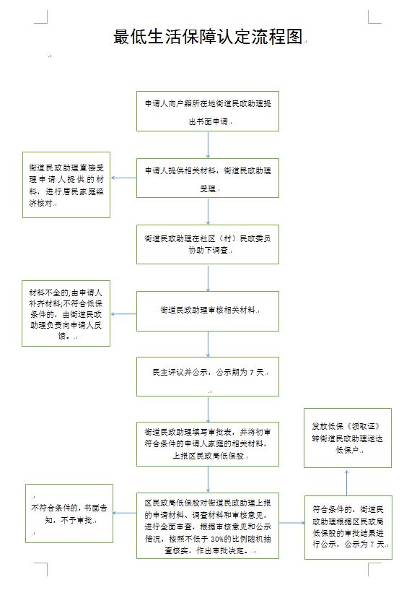
受理条件 | 1.持有当地常住户籍；  2.共同生活家庭成员人均收入低于当地低保标准；  3.家庭财产状况符合当地人民政府规定条件。
法定依据 | 【行政法规】《社会救助暂行办法》（国务院令第649号）  第11条：县级人民政府民政部门经审查，对符合条件的申请予以批准，并在申请人所在村、社区公布；对不符合条件的申请不予批准，并书面向申请人说明理由。
承诺期限 | 30个工作日 | 法定期限 | 40个工作日
收费依据及标准 | 不收费 | 事项类型 | 行政确认
最多跑一次类别 | 是 | 申请人类型 | 个人
办理地点 | 兴隆台区民政局低保股 | 办公时间 | 上午8:30-11:30  下午13:30-17:30
联系电话 | 0427-2310238 | 举报投诉电话 | 0427-2310521

行政执法服务指南
制表单位：兴隆台区民政局
主事项名称 | 慈善组织认定
子事项名称 | 慈善组织认定 |  |  | 事项办理流程图
所需材料清单 | 1.注册会计师事务所出具的上一年度财务审计报告（含慈善活动年度支出和管理费用的专项审计）；  2.慈善组织章程（社会团体和社会服务机构还需提供关于申请理由、慈善宗旨、开展慈善活动等情况的说明）；  3.慈善组织认定申请书；  4.会议纪要备案表；  5.业务主管单位意见（无业务主管单位的可不提供）；  6.慈善组织认定符合有关规定的承诺书；  7.慈善组织章程核准表。 |  |  | 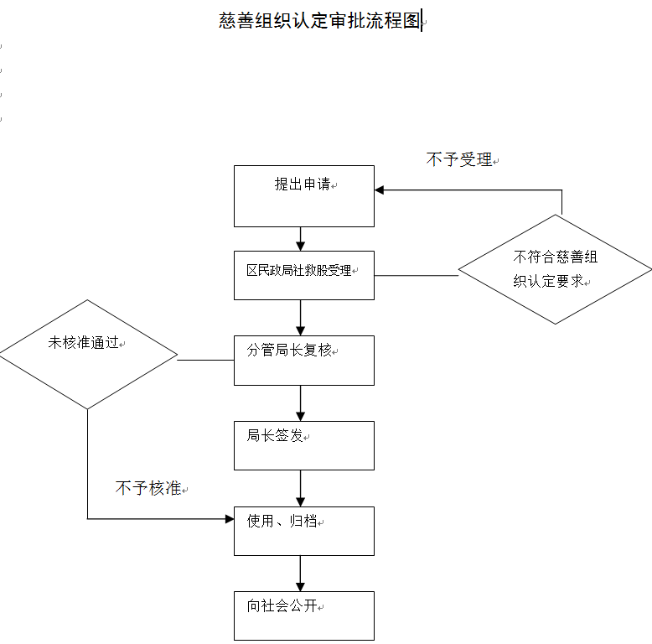
受理条件 | 《慈善组织认定办法》（民政部令第58号，2016年8月31日颁布） 第四条：基金会、社会团休、社会服务机构申请认定为慈善组织，应当符合下列条件：1、申请时具备相应的社会组织法人登记条件；2、以开展慈善活动为宗旨，业务范围符合《慈善法》第三条的规定；申请时上一年度慈善活动的年度支出和管理费用符合国务院民政部门关于慈善组织的规定；3、不以营利为目的，收益和营运结余全部用于章程规定的慈善目的；财产及其孳息没有在发起人、捐赠人或者本组织成员中分配；章程中有关于剩余财产转给目的相同或者相近的其他慈善组织的规定；4、有健全的财务制度和合理的薪酬制度；5、法律、行政法规规定的其他条件。 第五条：有下列情形之一的，不予认定为慈善组织：1、有法律法规和国家政策规定的不得担任慈善组织负责人的情形的；2、申请前二年内受过行政处罚的；3、申请时被民政部门列入异常名录的；4、有其他违反法律、法规、国家政策行为的。
法定依据 | 【行政法规】《社会救助暂行办法》（国务院令第649号）  第11条：县级人民政府民政部门经审查，对符合条件的申请予以批准，并在申请人所在村、社区公布；对不符合条件的申请不予批准，并书面向申请人说明理由。
承诺期限 | 10个工作日 | 法定期限 | 20个工作日
收费依据及标准 | 不收费 | 事项类型 | 行政确认
最多跑一次类别 | 是 | 申请人类型 | 个人
办理地点 | 兴隆台区民政局社救股 | 办公时间 | 上午8:30-11:30  下午13:30-17:30
联系电话 | 0427-2310237 | 举报投诉电话 | 0427-2310521

行政执法服务指南
制表单位：兴隆台区民政局
主事项名称 | 社会救助先进表彰
子事项名称 | 社会救助先进表彰 |  |  | 事项办理流程图
所需材料清单 | 先进事迹申报材料 |  |  | 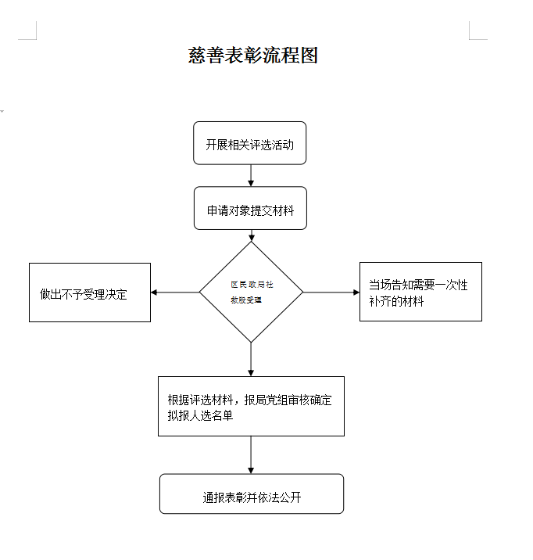
受理条件 | 一、思想政治素质好，工作责任心强，工作作风踏实，带头示范作用强；  二、近三年来在履行工作职责上无失职或违法行为发生，且未受到任何党纪政纪处分。
法定依据 | 【行政法规】社会救助暂行办法（国务院第649号令)  第八条对在社会救助工作中作出显著成绩的单位、个人，按照国家有关规定给予表彰、奖励。
承诺期限 | 60个工作日 | 法定期限 | 60个工作日
收费依据及标准 | 不收费 | 事项类型 | 行政确认
最多跑一次类别 | 是 | 申请人类型 | 个人
办理地点 | 兴隆台区民政局社救股 | 办公时间 | 上午8:30-11:30  下午13:30-17:30
联系电话 | 0427-2310237 | 举报投诉电话 | 0427-2310521

行政执法服务指南
制表单位：兴隆台区民政局
主事项名称 | 慈善表彰
子事项名称 | 慈善表彰 |  |  | 事项办理流程图
所需材料清单 | 先进事迹申报材料
受理条件 | 在慈善事业发展中做出突出贡献的自然人、法人和其他组织
法定依据 | 【法律】《中华人民共和国慈善法》（主席令第四十三号，2016年3月16日发布）  第九十一条 “国家建立慈善表彰制度，对在慈善事业发展中做出突出贡献的自然人、法人和其他组织由县级以上人民政府或有关部门予以表彰”。
承诺期限 | 60个工作日 | 法定期限 | 60个工作日
收费依据及标准 | 不收费 | 事项类型 | 行政确认
最多跑一次类别 | 是 | 申请人类型 | 个人、组织
办理地点 | 兴隆台区民政局社救股 | 办公时间 | 上午8:30-11:30  下午13:30-17:30
联系电话 | 0427-2310237 | 举报投诉电话 | 0427-2310521

行政执法服务指南
制表单位：兴隆台区民政局
主事项名称 | 慈善信托备案
子事项名称 | 慈善信托备案 |  |  | 事项办理流程图
所需材料清单 | 1.担任受托人的信托公司的金融许可证或慈善组织准予登记或予以认定的证明材料（复印件）；  2.备案申请书；  3.信托财产交付的证明材料（复印件）；  4.开立慈善信托专用资金账户证明、商业银行资金保管协议，非资金信托除外；  5.信托文件；  6.委托人身份证明（复印件）和关于信托财产合法性的声明。 |  |  | 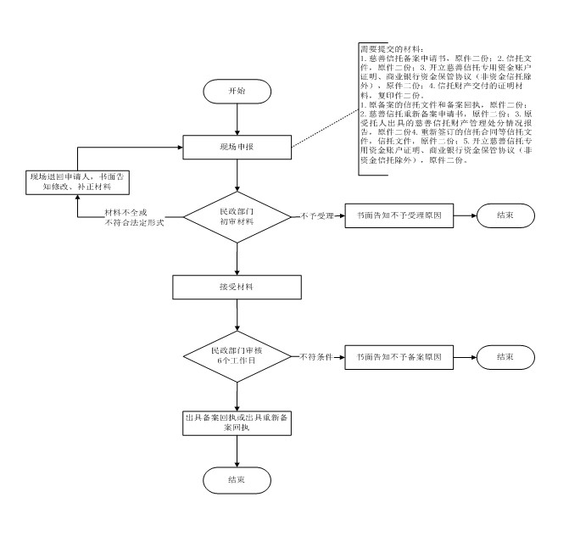
受理条件 | 1.具有金融许可证的信托公司；  2.具有社会组织法人登记证书的慈善组织。
法定依据 | 【法律】《中华人民共和国慈善法》（主席令第四十三号，2016年3月16日发布）  第四十五条 受托人应当在慈善信托文件签订之日起七日内，将相关文件向受托人所在地县级以上人民政府民政部门备案。
承诺期限 | 7个工作日 | 法定期限 | 7个工作日
收费依据及标准 | 不收费 | 事项类型 | 其他行政权力
最多跑一次类别 | 是 | 申请人类型 | 个人、组织
办理地点 | 兴隆台区民政局社救股 | 办公时间 | 上午8:30-11:30  下午13:30-17:30
联系电话 | 0427-2310237 | 举报投诉电话 | 0427-2310521

行政执法服务指南
制表单位：兴隆台区民政局
主事项名称 | 对违反《社会团体登记管理条例》行为的处罚
子事项名称 | 对违反《社会团体登记管理条例》行为的处罚 |  |  | 事项办理流程图
所需材料清单 | 处罚相关材料 |  |  | 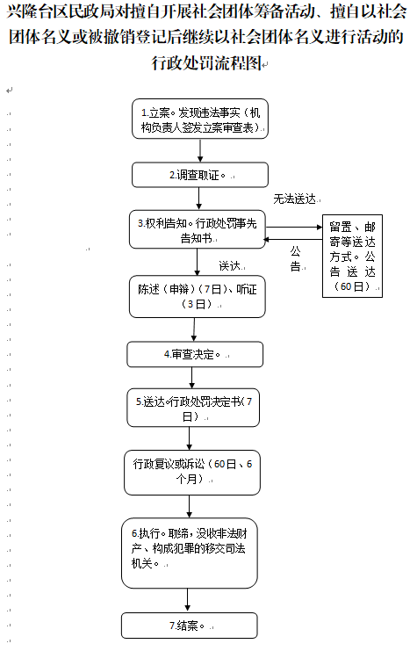
受理条件 | 发生违反《社会团体登记管理条例》行为
法定依据 | 【行政法规】《社会团体登记管理条例》(国务院令第250号，1998年10月25日颁布)  第二十七条 登记管理机关履行下列监督管理职责：  （一）负责社会团体的成立、变更、注销的登记或者备案；  （二）对社会团体实施年度检查；  （三）对社会团体违反本条例的问题进行监督检查，对社会团体违反本条例的行为给予行政处罚。  第三十二条  第三十三条  第三十四条  第三十五条
承诺期限 | 30个工作日 | 法定期限 | 30个工作日
收费依据及标准 | 不收费 | 事项类型 | 行政处罚
最多跑一次类别 | 是 | 申请人类型 | 单位
办理地点 | 兴隆台区民政局社会组织管理股 | 办公时间 | 上午8:30-11:30  下午13:30-17:30
联系电话 | 0427-2310235 | 举报投诉电话 | 0427-2310521

行政执法服务指南
制表单位：兴隆台区民政局
主事项名称 | 对违反《民办非企业单位登记管理暂行条例》行为的处罚
子事项名称 | 对违反《民办非企业单位登记管理暂行条例》行为的处罚 |  |  | 事项办理流程图
所需材料清单 | 处罚相关材料 |  |  | 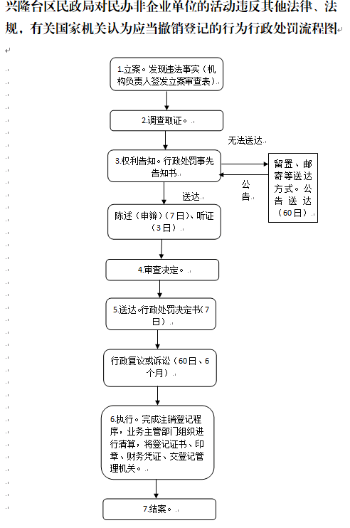
受理条件 | 发生违反《民办非企业单位登记管理暂行条例》行为
法定依据 | 【行政法规】《民办非企业单位登记管理暂行条例》(国务院令第251号，1998年10月25日颁布)  第二十四条 民办非企业单位在申请登记时弄虚作假，骗取登记的，或者业务主管单位撤销批准的，由登记管理机关予以撤销登记。  第二十五条 民办非企业单位有下列情形之一的，由登记管理机关给予警告，责令改正，可以限期停止活动；情节严重的，予以撤销登记；构成犯罪的，依法追究刑事责任：（一）涂改、出租、出借民办非企业单位登记证书，或者出租、出借民办非企业单位印章的；  （二）超出其章程规定的宗旨和业务范围进行活动的；（三）拒不接受或者不按照规定接受监督检查的；  （四）不按照规定办理变更登记的；  （五）设立分支机构的；  （六）从事营利性的经营活动的；  （七）侵占、私分、挪用民办非企业单位的资产或者所接受的捐赠、资助的；  （八）违反国家有关规定收取费用、筹集资金或者接受、使用捐赠、资助的。前款规定的行为有违法经营额或者违法所得的，予以没收，可以并处违法经营额1倍以上3倍以下或者违法所得3倍以上5倍以下的罚款。  第二十六条 民办非企业单位的活动违反其他法律、法规的，由有关国家机关依法处理；有关国家机关认为应当撤销登记的，由登记管理机关撤销登记。  第二十七条 未经登记，擅自以民办非企业单位名义进行活动的，或者被撤销登记的民办非企业单位继续以民办非企业单位名义进行活动的，由登记管理机关予以取缔，没收非法财产；构成犯罪的，依法追究刑事责任；尚不构成犯罪的，依法给予治安管理处罚。
承诺期限 | 30个工作日 | 法定期限 | 30个工作日
收费依据及标准 | 不收费 | 事项类型 | 行政处罚
最多跑一次类别 | 是 | 申请人类型 | 单位
办理地点 | 兴隆台区民政局社会组织管理股 | 办公时间 | 上午8:30-11:30  下午13:30-17:30
联系电话 | 0427-2310235 | 举报投诉电话 | 0427-2310521

行政执法服务指南
制表单位：兴隆台区民政局
主事项名称 | 对违反《行政区域界线管理条例》行为的处罚
子事项名称 | 对违反《行政区域界线管理条例》行为的处罚 |  |  | 事项办理流程图
所需材料清单 | 处罚相关材料 |  |  | 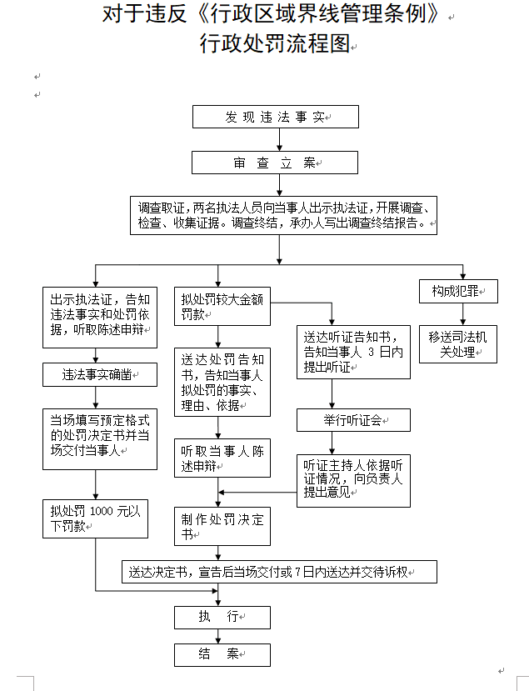
受理条件 | 发生违反《行政区域界线管理条例》行为
法定依据 | 【行政法规】《行政区域界线管理条例》（国务院令第353号，2002年5月13日颁布）  第十七条 违反本条例的规定，故意损毁或者擅自移动界桩或者其他行政区域界线标志物的，应当支付修复标志物的费用，并由所在地负责管理该行政区域界线标志的人民政府民政部门处1000元以下的罚款；构成违反治安管理行为的，并依法给予治安管理处罚。  第十八条 违反本条例的规定，擅自编制行政区域界线详图，或者绘制的地图的行政区域界线的画法与行政区域界线详图的画法不一致的，由有关人民政府民政部门责令停止违法行为，没收违法编制的行政区域界线详图和违法所得，并处１万元以下的罚款。第十八条 违反本条例的规定，擅自编制行政区域界线详图，或者绘制的地图的行政区域界线的画法与行政区域界线详图的画法不一致的，由有关人民政府民政部门责令停止违法行为，没收违法编制的行政区域界线详图和违法所得，并处１万元以下的罚款。
承诺期限 | 30个工作日 | 法定期限 | 30个工作日
收费依据及标准 | 不收费 | 事项类型 | 行政处罚
最多跑一次类别 | 是 | 申请人类型 | 单位
办理地点 | 兴隆台区民政局基政股 | 办公时间 | 上午8:30-11:30  下午13:30-17:30
联系电话 | 0427-2310236 | 举报投诉电话 | 0427-2310521

行政执法服务指南
制表单位：兴隆台区民政局
主事项名称 | 建筑物门（楼）牌号编码确认
子事项名称 | 建筑物门（楼）牌号编码确认 |  |  | 事项办理流程图
所需材料清单 | 1.《建设工程规划许可证》；  2.总平面图等相关图纸；  3.《建设工程施工许可证》；  4.《建设用地规划许可证》。 |  |  | 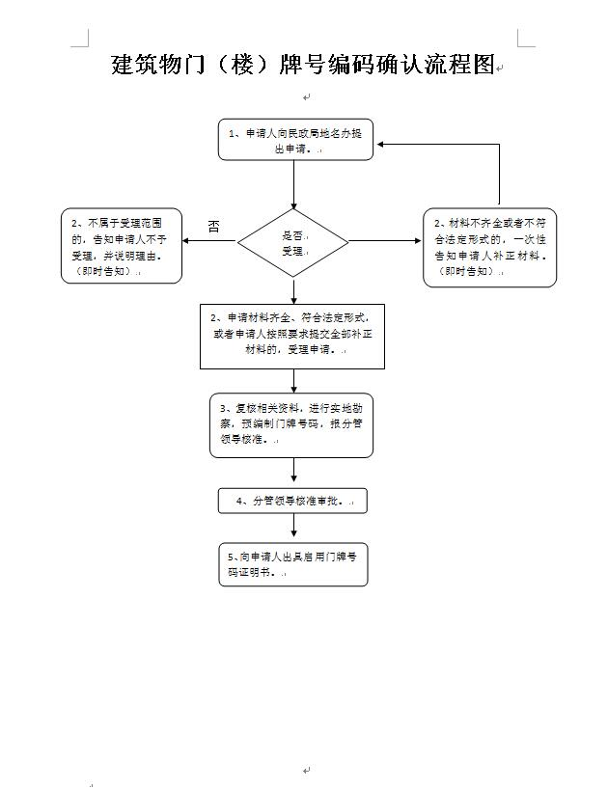
受理条件 | 《辽宁省地名管理条例》(1996年11月30日辽宁省人大常委会第24次会议通过，2010年7月30日修正) 第十六条 申请地名命名、更名，应填写《地名命名更名申报表》，并附文字说明材料。
法定依据 | 【行政法规】《辽宁省地名管理条例》  第三条 省、市、县民政部门对本行政区域内的地名实施统一管理。  其工作职责是：  （一）贯彻执行地名管理的法律、法规、规章；  （二）负责本行政区域地名规划和地名的命名、更名工作；  （三）公布标准地名，监督管理标准地名的使用；  （四）设计、编制、安装地名标志，检查、监督、管理地名标志的使用；  （五）组织编纂各种地名资料、地名书刊、地名图；  （六）收集、整理、鉴定、保管地名档案；  （七）对专业部门出版地图中的地名实施审查；  （八）监督牌匾中地名用字；  （九）组织地名科学研究。  政府有关部门和铁路、邮电、电力等部门应当按照各自职责，配合民政部门做好地名管理工作。
承诺期限 | 10个工作日 | 法定期限 | 15个工作日
收费依据及标准 | 不收费 | 事项类型 | 公共服务
最多跑一次类别 | 是 | 申请人类型 | 单位
办理地点 | 兴隆台区民政局地名办 | 办公时间 | 上午8:30-11:30  下午13:30-17:30
联系电话 | 0427-2310236 | 举报投诉电话 | 0427-2310521

行政执法服务指南
制表单位：兴隆台区民政局
主事项名称 | 居住在中国内地的中国公民在内地收养登记、解除收养关系登记
子事项名称 | 居住在中国内地的中国公民在内地收养登记、解除收养关系登记 |  |  | 事项办理流程图
所需材料清单 | 1、收养人应当向收养登记机关提交收养申请书和下列证件、证明材料： （一）收养人的居民户口簿和居民身份证； （二）由收养人所在单位或者村民委员会、居民委员会出具的本人婚姻状况和抚养教育被收养人的能力等情况的证明，以及收养人出具的子女情况声明； （三）县级以上医疗机构出具的未患有在医学上认为不应当收养子女的疾病的身体健康检查证明。  2、收养关系当事人协议解除收养关系的，应当持居民户口簿、居民身份证、收养登记证和解除收养关系的书面协议，共同到被收养人常住户口所在地的收养登记机关办理解除收养关系登记。 |  |  | 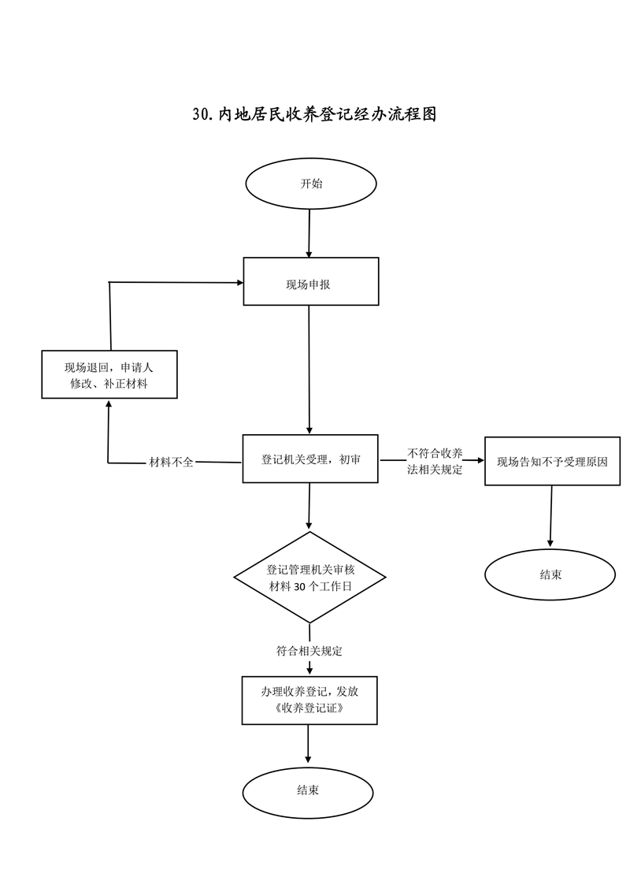
受理条件 | 收养人应当同时具备下列条件：1、无子女；2、有抚养教育被收养人的能力；3、未患有在医学上认为不应当收养子女的疾病；4、年满30周岁；5、无配偶的男性收养女性的，收养人与被收养人的年龄应当相差40周岁以上；6、只能收养一名子女。有配偶者收养子女，必须是夫妻共同收养。收养孤儿、残疾儿童或者社会福利机构抚养的查找不到生父母的弃婴和儿童，可以不受“无子女”和“收养一名”的限制。收养三代以内同辈旁系血亲的子女，可以不受“生父母有特殊困难无力抚养”、“无配偶男性收养人收养女性应当相差40周岁以上”和被收养人不满14周岁的限制。
法定依据 | 【法律】《中华人民共和国收养法》（主席令第10号，1998年11月4日修正）  第十五条：收养应当向县级以上人民政府民政部门登记。收养关系自登记之日起成立。收养查找不到生父母的弃婴和儿童的，办理登记的民政部门应当在登记前予以公告。收养关系当事人愿意订立收养协议的，可以订立收养协议。收养关系当事人各方或者一方要求办理收养公证的，应当办理收养公证。  第二十八条：当事人协议解除收养关系的，应当到民政部门办理解除收养关系的登记。  【行政法规】《中国公民收养子女登记办法》（民政部令第14号）  第二条：中国公民在中国境内收养子女或者协议解除收养关系的，应当依照本办法的规定办理登记。办理收养登记的机关是县级人民政府民政部门。
承诺期限 | 10个工作日 | 法定期限 | 30个工作日
收费依据及标准 | 不收费 | 事项类型 | 行政确认
最多跑一次类别 | 是 | 申请人类型 | 个人
办理地点 | 兴隆台区民政局社救股 | 办公时间 | 上午8:30-11:30  下午13:30-17:30
联系电话 | 0427-2310237 | 举报投诉电话 | 0427-2310521

